 |  |  |  |  |  | 
UNIUNEA EUROPEANĂ | GUVERNUL ROMÂNIEI MINISTERUL MUNCII, FAMILIEI ŞI PROTECȚIEI SOCIALE  AMPOSDRU | Fondul Social European  POSDRU 2007-2013 | Instrumente Structurale  2007-2013 |  | CNDIPT  OIPOSDRU | COLEGIUL TEHNIC  GHEORGHE CARTIANU

„Şcoala în producţie”

Proiect cofinanţat din Fondul Social European prin Programul Operaţional Sectorial Dezvoltarea Resurselor Umane 2007-2013

Axa prioritară: 2
„Corelarea învăţării pe tot parcursul vieţii cu piaţa muncii”

Domeniul major de intervenţie: 2.1.
„Tranziţia de la şcoală la viaţa activă”
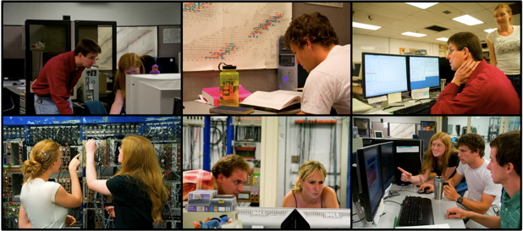

Parteneri:
- SC FEROMINVEST SRL
- SC S B COMP SRL

Grup ţintă: 100 elevi de la clasa a IX-a şi a X-a,domeniile Textile-pielărie şi Mecanică

Obiectivul general al proiectului vizează îmbunătăţirea formării în cadrul practicii comasate la agentul economic.

